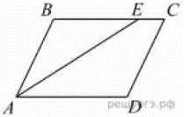
Задание 17. (38) Биссектриса угла A параллелограмма ABCD пересекает его сторону BC в точке E. Найдите площадь параллелограмма ABCD, если BE=5, EC=2, ∠ABC=150°.

